INFORME TÉCNICO INTEGRADOR — ACTIVIDAD 2
Materia: Integraciones Web
Proyecto: TurnosRed Backend Refactorizado
Tecnologías: Node.js, Express, TypeScript, Zod, Postman
Alumna: Decena Milagros Micaela

1. RESUMEN EJECUTIVO Y DESARROLLO PASO A PASO
En esta segunda etapa del proyecto TurnosRed, se llevó a cabo una refactorización integral del código base para elevar la calidad de la API RESTful a estándares profesionales de producción. Los pasos ejecutados fueron:
- Estandarización de Directorios en Inglés: Se reorganizó la arquitectura en capas dentro de src/ creando las carpetas controllers, services, routes, schemas, models y middlewares.
- Validación de Datos con Zod: Se definieron esquemas estrictos para validar la estructura entrante en las peticiones. Se configuró el documento como cadena de texto (string) y las especialidades bajo formato PascalCase / Title Case mediante expresiones regulares.
- Middleware Centralizado de Errores: Se implementó errorHandler.ts para interceptar las excepciones de Zod y errores HTTP, devolviendo respuestas unificadas con código de estado 400 Bad Request y un objeto JSON estandarizado.
- CRUD Completo del Recurso Médico: Se construyó la entidad /medicos con sus 5 endpoints correspondientes, vinculándola con la entidad /turnos a través de la propiedad medicoId.
- Filtros Avanzados por Query Parameters: Se extendió la capa de servicios para permitir filtrados en GET /turnos (por especialidad, fecha y medicoId) y en GET /medicos (por especialidad y disponibilidad) sin alterar las rutas base.
- Pruebas Automáticas y Mock Server: Se armó la colección completa en Postman con scripts de test en JavaScript, aserciones de código HTTP, respuestas simuladas (Saved Responses) y variables globales.
2. ARQUITECTURA DEL PROYECTO Y SERVIDOR OPERATIVO
La estructura en capas garantiza el desacoplamiento de responsabilidades, separando las definiciones de rutas, la validación de esquemas, la lógica del controlador y la manipulación de datos en servicios.
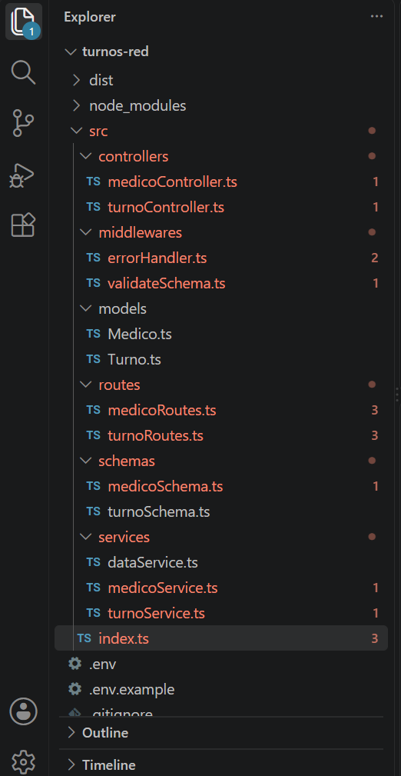

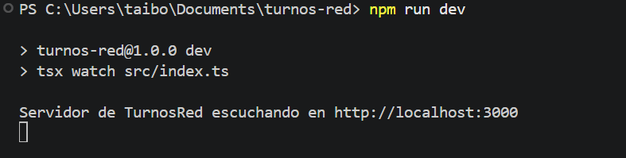
3. VALIDACIONES CON ZOD Y MANEJO ESTÁNDAR DE ERRORES (400 BAD REQUEST)
Cuando se envía una petición con campos faltantes o formatos incorrectos (por ejemplo, una especialidad escrita en minúsculas como "pediatria"), el middleware validateSchema intercepta la falla antes de llegar al controlador y genera una respuesta unificada:
JSON
{
"status": 400,
"message": "Error de validación en los datos ingresados",
"code": "VALIDATION_ERROR",
"details": [
{
"field": "especialidad",
"message": "La especialidad debe estar en formato PascalCase o Title Case (ej. 'Pediatría')"
}
]
}
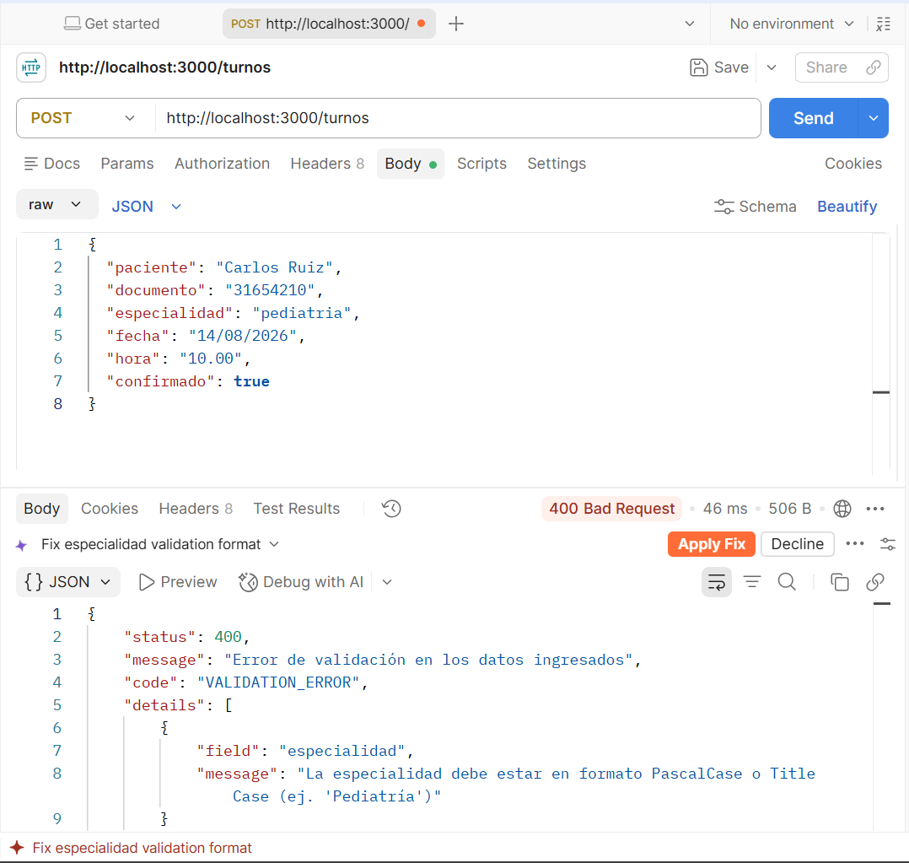
4. CONSULTAS CON FILTROS (QUERY PARAMETERS)
La API permite realizar filtrados dinámicos a través de la URL sin crear nuevos endpoints:
- Filtros en Turnos: GET http://localhost:3000/turnos?especialidad=Pediatria&fecha=14/08/2026
- Filtros en Médicos: GET http://localhost:3000/medicos?especialidad=Odontologia&disponible=true
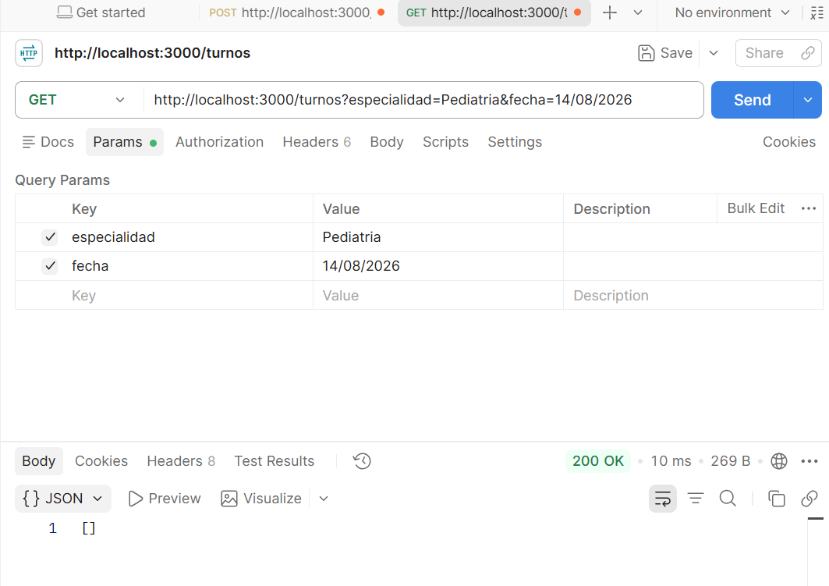

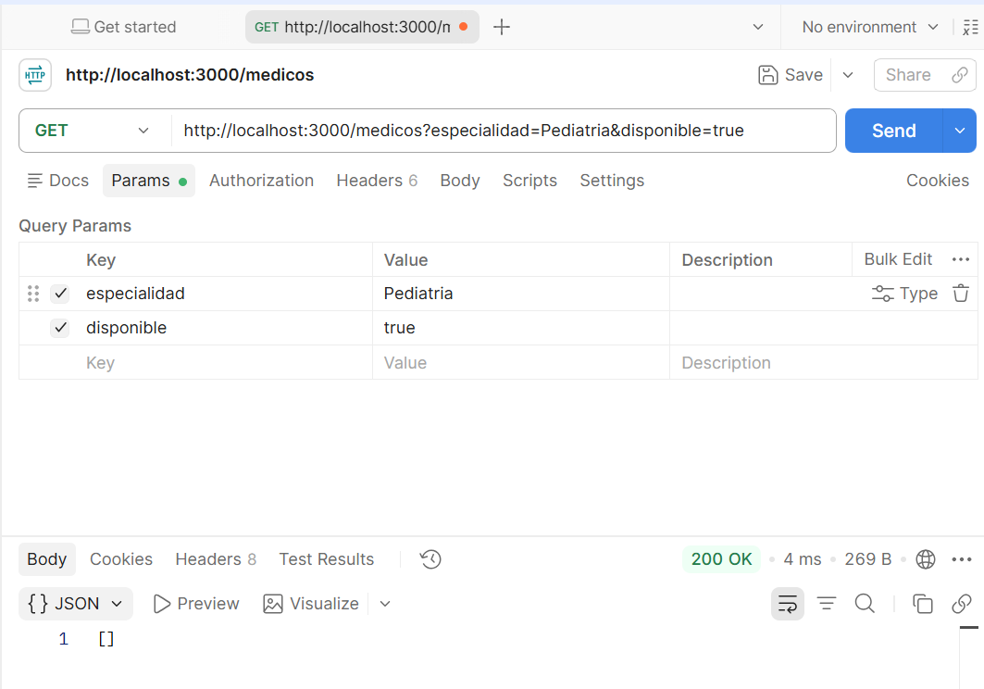
5. PRUEBAS AUTOMATIZADAS Y MOCK SERVER EN POSTMAN
Se programaron scripts de prueba en la pestaña Tests de Postman para validar automáticamente que la API responda con los códigos de estado esperados ($200,201,400,404$) y cumpla con la estructura de datos.

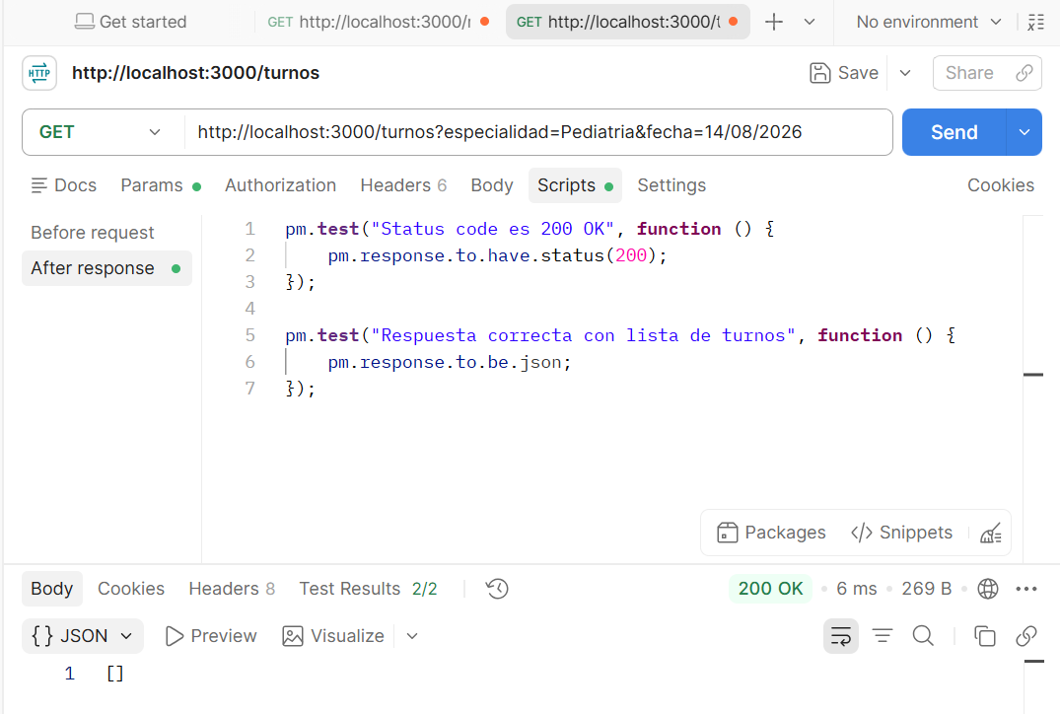
6. REGISTRO DEL USO DE INTELIGENCIA ARTIFICIAL
Tarea | Herramienta | Prompt Utilizado | Respuesta Generada | Ajuste Manual Aplicado
Esquemas Zod | Gemini | "Genera un esquema de Zod para Turno y Medico validando especialidad en PascalCase..." | Código TypeScript con expresiones regulares e interfaces Zod. | Se ajustó la expresión regular para permitir tildes y caracteres en español.
Middleware de Errores | Gemini | "Crea un middleware en Express TypeScript que capture ZodError y devuelva un JSON con status 400..." | Función errorHandler que mapea err.errors de Zod a un arreglo details. | Se agregaron los campos por defecto para errores internos de servidor (500).
Filtros Query Params | Gemini | "Implementa lógica de filtrado en TypeScript para un array en memoria con req.query..." | Funciones de filtrado con .filter() comparando cadenas. | Se agregó conversión insensible a mayúsculas/minúsculas (toLowerCase()).
Colección Postman JSON | Gemini | "Genera una estructura de colección Postman v2.1 con tests en JS para validar status 200 y 400..." | Estructura JSON formateada para importación en Postman. | Se agregaron las variables dinámicas baseUrl y medicoId.

